Сергей Собянин утвердил проект нового городского центра развития в САО
03.10.2024
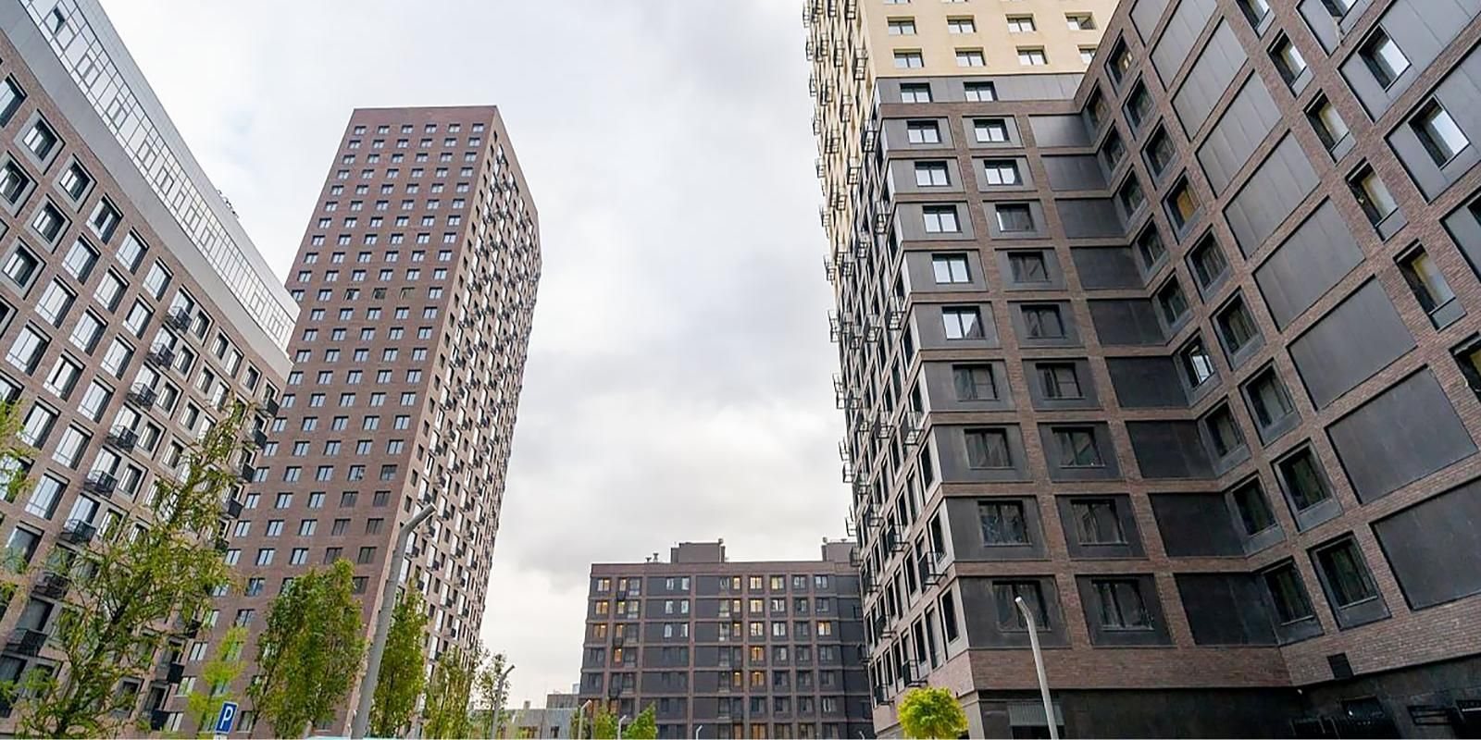
03.10.2024.
Столичный градоначальник в своем официальном Telegram-канале сообщил, что утвержден проект нового городского центра развития на территории столичных районов Беговой и Хорошевский на севере столицы.
Реорганизуемая территория расположена на Ленинградском проспекте между улицами Маршала Шапошникова, Авиаконструктора Сухого, Маргелова, Бориса Петровского, а также 1-м и 2-м Боткинскими проездами. Сейчас там находятся устаревшие производственные, коммунальные и складские объекты. По проекту на их месте появятся современные кварталы сбалансированной застройки.
«Утвердили проект нового городского центра развития. Реорганизуем территорию площадью почти 90 га в районах Беговой и Хорошевский. К работе привлекаем ведущих архитекторов и проектировщиков. Вместо устаревших производственных, коммунальных и складских объектов возведем современные кварталы. Тем самым создадим 27,6 тыс. новых рабочих мест и комфортные условия для проживания 16,3 тыс. человек», – написал Сергей Собянин.
Глава города также добавил, что там будет реализована концепция «15-минутного города», которая ставит на первое место пешеходную доступность. Вместе с жильем, в том числе по программе реновации, будут построены школы на 2,8 тыс. учеников, детские сады на 750 воспитанников, детско-взрослая поликлиника на 750 посещений в смену, физкультурно-оздоровительный комплекс с бассейном и другие общественно-деловые и социальные объекты.
«Большую часть пространств создадим по программе комплексного развития территорий. В планах также строительство и реконструкция улично-дорожной сети, благоустройство близлежащих территорий, создание пешеходных зон и велодорожек», – подытожил градоначальник.

Адрес страницы: http://sao.mos.ru/presscenter/news/detail/12595012.html
Префектура Северного административного округа города Москвы

